Муниципальное автономное дошкольное образовательное учреждение «Детский сад № 23» города Череповец, Вологодской области.

Баруздина Татьяна Сергеевна,
старший воспитатель
МАДОУ «Детский сад № 23»

«Специальные
образовательные условия
для развития и воспитания детей с особыми образовательными
потребностями»



г.Череповец

ноябрь, 2020 г.

Дети с разными возможностями, с нарушениями развития и без них, должны научиться жить и взаимодействовать в едином социуме.
Для семей, воспитывающих детей с ОВЗ, детский сад может оказаться практически единственным местом, где созданы условия для полноценного развития ребенка.
Организация жизнедеятельности детей с отклонениями в развитии во многом зависит от того, насколько целесообразно создана предметная среда, так как она является не только социокультурным фактором общего развития, но и фактором коррекционно-компенсаторного преодоления недостаточности психофизического развития детей. Процесс преобразования содержания педагогического процесса не может быть оторван от той развивающей среды, в которой он должен воплощаться
В современных условиях значительно возрастает ответственность тех, кто создает специальные образовательные условия для детей с особыми образовательными потребностями.
Специальные образовательные условия – это специальные образовательные программы, методы обучения и воспитания, методические пособия, дидактические материалы, технические средства обучения коллективного и индивидуального пользования, предоставление услуг специалиста, проведение групповых и индивидуальных коррекционных занятий и другие условия, без которых невозможно или затруднено освоение образовательных программ обучающимися с ограниченными возможностями здоровья.
Особая образовательная среда, применительно к детскому саду-это те условия, которые обеспечивают развитие детей в дошкольном учреждении. Особенно остроту вопроса детского развития и образования мы ощущаем, когда речь идёт о тех детях, у которых ограниченные особенности здоровья или есть особые потребности в образовательной среде. Это дети-инвалиды, имеющие ограничения опорно-двигательного аппарата, дети с ЗПР, дети с ТНР.
На сегодняшний день на основании ряда документов: Закона об образовании» РФ, СанПиНа, Федерального государственного образовательного стандарта (ФГОС), программы (которая реализуется в дошкольном образовательном учреждении), в любое образовательное учреждение может прийти ребенок с ограниченными возможностями здоровья (ОВЗ). И тогда образовательное учреждение должно создать специальные условия, связанные с необходимостью и возможностью образования этих детей.
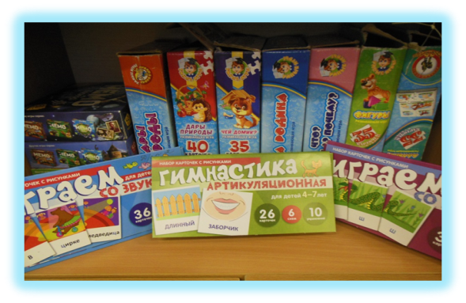
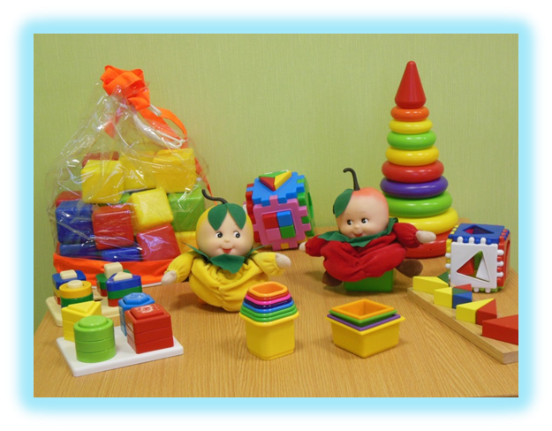
Развивающая предметно-пространственная среда – это совокупность условий, оказывающих прямое и косвенное влияние на всестороннее развитие ребёнка в образовательном учреждении, состояние его физического и психического здоровья, успешность его дальнейшего образования, а также на деятельность всех участников образовательного процесса в дошкольном учреждении.
Цель создания развивающей предметно-пространственной среды в дошкольном образовательном учреждении обеспечение жизненно важных потребностей формирующейся личности: витальных, социальных, духовных. Развивающая среда выступает в роли стимулятора, движущей силы в целостном процессе становления личности ребенка, она обогащает личностное развитие.
Развивающая предметно-пространственная среда должна быть содержательно насыщенной, трансформируемой, полифункциональной, вариативной, доступной и безопасной.
В чем же заключается особенность организации предметно-развивающей среды группы для всех категорий детей с ОВЗ?
Для начала рассмотрим примерный перечень зон для организации предметно-развивающей среды в соответствии с методическими рекомендациями Министерства образования.
- зона сюжетно-ролевых и режиссерских игр (уголок театрализованной деятельности, уголок ряженья.)
- зона познавательной активности (экспериментирование с различными материалами, развитие речи, наблюдение за природными явлениями, развитие математических представлений и пр.)
-зона для самостоятельной деятельности детей (конструирование из различных материалов, художественно-продуктивная деятельность, ознакомление с литературой, выставка детского творчества, центр патриотического воспитания и пр.)
-зона двигательной активности (физкультурный уголок, подвижные и спортивные игры, соревнования и пр.);
- зона настольно-печатных и развивающих игр (рассматривание иллюстративного материала, дидактические игры и пр.)
- зона экспериментирования и наблюдения за природными явлениями (экспериментальные лаборатории, календарь природы, центры для организации различных проектов и пр.);
- зона отдыха (уголок уединение, общения и пр.)
А теперь рассмотрим особенности организации предметно-развивающей среды для детей с нарушениями речи на примере двух центров:
Центр моторного и конструктивного развития
Центр речевого развития «Будем говорить правильно» (содержание вы видите на экране)
Предметно-развивающая среда для детей с задержкой психического развития (ЗПР)
- Различные варианты материалов по одной теме (живые объекты, объемные предметы, плоскостные предметы, иллюстрации)
- Схемы и алгоритмы действий
- Модели последовательности рассказывания, описания
- Модели сказок
Правильно реализуемая развивающая среда способствует развитию у детей когнитивных процессов (памяти, внимания, мышления).
Предметно-развивающая среда для детей с нарушениями интеллекта
- Предметы для развития перцептивных действий.
- Предметы для развития сенсорной сферы.
- Реальные предметы для рассматривания и обследования различной формы, цвета, величины.
- Подборки простого иллюстративного материала по ознакомлению с природой, окружающим, действиями людей.
Если в детский сад поступает ребенок с заболеванием или повреждениями опорно-двигательного аппарата (НОДА), то педагогам нужно создать необходимые условия:
- Свободное малоизрезанное пространство
- Минифланелеграфы для каждого ребенка с подборкой карточек, моделей по темам
- Разнообразные шнуровки по темам
- Рамки Монтессори
- Мелкие предметы для счета, выкладывания узоров, переборки
- Сухие бассейны, тренажеры, игрушки-двигатели, сборно-разборные игрушки.
Для оценки эффективности и качества развивающей среды могут быть использованы специальные критерии: ( вы их видите на экране)
Для повышения уровня социальной адаптации и дальнейшего развития педагог должен поддерживать у всех детей чувства эмоционального комфорта и психологической защищённости. Любому дошкольнику важно ощущать себя любимым и неповторимым, в том числе ребенку с ОВЗ. Созданная предметно-развивающая среда позволит облегчить процесс адаптации с учётом интеграции образовательных областей и соблюдение принципов ФГОС.
В нашем образовательном учреждении (МБДОУ № 2 «Солнышко») функционирует консультативный пункт, который посещают дети с ограниченными возможностями здоровья: дети с двигательной патологией-ДЦП и дети с отклоняющимся развитием разного генеза.
Эти дети имеют комплексные органические нарушения, что значительно затрудняет коррекционную работу. Состояние этих детей препятствует освоению образовательной программы ДОУ без создания специальных условий воспитания и обучения.
Дети с особыми образовательными потребностями нуждаются в индивидуальной коррекционно-развивающей программе. Структура индивидуальной программы для конкретного ребёнка включает в себя:
– результаты комплексной диагностики развития ребенка;
– индивидуальный коррекционно-развивающий маршрут;
– характеристику динамики освоения ребенком адаптированной программы по образовательным областям.
Целью инклюзивного образования является – обеспечение педагогического сопровождения ребёнка с особыми образовательными потребностями в условиях дошкольного учреждения.
Задачи:
- Подготовить дошкольников к дальнейшей социальной адаптации, максимально используя образовательное пространство ДОУ.
- Изучить проблему инклюзивного образования в законодательной и методической литературе.
- Изучить психолого-педагогические особенности ребёнка, имеющего особенные образовательные потребности.
- Создать условия для пребывания ребёнка в образовательном учреждении.
- Скоординировать работу специалиста для создания индивидуального образовательного маршрута с опорой на образовательную программу ДОУ.
- Разработать рекомендации для родителей воспитанников, относительно психолого-педагогических особенностей в развитии ребёнка с особыми образовательными потребностями.

На протяжении трёх лет детский сад оказывает помощь ребёнку с особыми образовательными потребностями (ДЦП).
ОСНОВНЫЕ ПРИНЦИПЫ ЛОГОПЕДИЧЕСКОЙ РАБОТЫ ПРИ ДЦП.
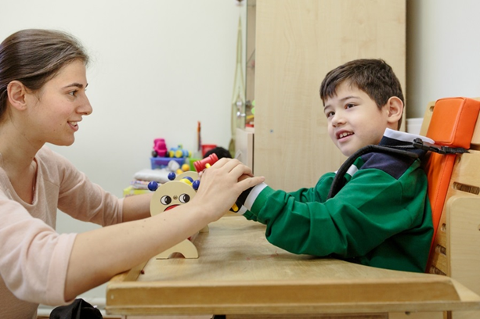
Логопедическая работа при ДЦП (детском церебральном параличе) чаще всего осуществляется после того, как ребенок достигает трехлетнего возраста. До этого установить и охарактеризовать особенности речевых дефектов крайне сложно. В три года специалисты уже могут начать работу с чётко сформированными нарушениями. Искажённое и замедленное развитие речи у детей с ДЦП приводит к негативным последствиям в эмоциональной и познавательной сфере. Именно поэтому коррекция и развитие речи являются приоритетными задачами при работе с данной категорией детей.
ОСНОВНЫЕ НАПРАВЛЕНИЯ РЕАБИЛИТАЦИИ ПРИ ДЦП.
ДЦП – это хроническое заболевание центральной нервной системы, которое не имеет прогрессирующего характера. Болезнь не является наследственной, причина её возникновения заключается в патологических изменениях, которые наблюдаются в:
коре головного мозга;
подкорковых областях;
стволе и капсуле головного мозга.
В практике работы с детьми с ДЦП применяются следующие виды реабилитации.
социальная;
трудовая;
индивидуальная;
развитие речевых функций;
повышение интеллекта;
гигиеническое воспитание;
развитие сенсорных функций и моторики.
Комплексный подход к реабилитации позволит подготовить ребёнка к полноценной жизни и снизить риски возникновения негативных последствий. При положительной динамике, образ жизни человека можно приблизить к обычному.
НАРУШЕНИЯ РЕЧИ У ДЕТЕЙ, БОЛЬНЫХ ДЦП.
Проблемы с речевым аппаратом возникают из-за нарушений в корковых и подкорковых областях мозга. Негативное воздействие на речь оказывает недоразвитость или замедленное развитие церебральных структур. Чаще всего у детей с ДЦП развивается дизартрия, которая проявляется в изменении тембра голоса и нарушении в произношении звуков.
Это заболевание имеет следующие проявление:
активное слюноотделение;
трудности в глотании и жевании пищи;
ограниченные движения языка;
невнятность речи.
Как правило, такие дети имеют речь с нечеткой артикуляцией гласных, при разговоре звонкие звуки обретают глухой оттенок.

ОСНОВНЫЕ НАПРАВЛЕНИЯ ЛОГОПЕДИЧЕСКОГО ВОЗДЕЙСТВИЯ ПРИ ДЦП
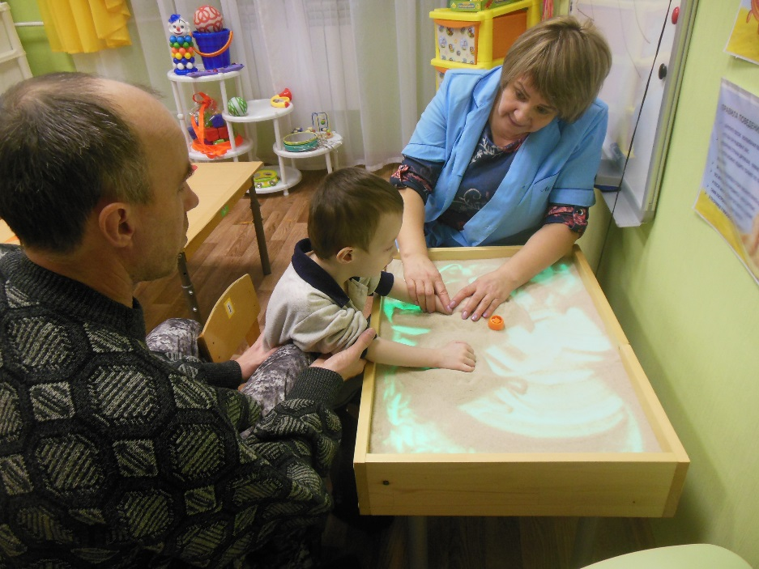
При отсутствии речи у ребёнка с ДЦП логопедическая работа осуществляется по следующим направлениям:
развитие моторики;
восстановление тонуса мышц;
стимуляция реакций голоса;
развитие прослеживания и зрительной фиксации;
выработка слухового внимания;
создание условий для улучшения моторной и зрительной координации.
В РАБОТЕ ИСПОЛЬЗУЮТСЯ РАЗЛИЧНЫЕ ВИДЫ МАССАЖА
- Логопедический массаж.
- Расслабляющий массаж артикуляционной мускулатуры при дцп.
- Стимулирующий массаж для артикуляционного аппарата при дцп.
- Артикуляционная гимнастика для развития речи.
- Пассивная артикуляционная гимнастика при дцп.
- Активный вид артикуляционной гимнастики при дцп.
Следующей группой детей с ОВЗ являются дети с особенными образовательными потребностями при тяжёлых нарушениях речи (ТНР).
АЛГОРИТМ РАБОТЫ ПРИ КОРРЕКЦИИ РЕЧИ ДЕТЕЙ С ТНР.
- Непрерывность коррекционно-образовательного процесса.
- Комплексность сопровождения.
- Варьирование организации учебного процесса.
- Индивидуальный темп обучения.
- Пошаговый мониторинг успешности.
- Применение специальных методов, приёмов и средств.
- Профилактика социальной дезадаптации.
- Психолого-логопедическое сопровождение семьи.
В работе с родителями детей c ОВЗ наиболее эффективна модель – модель сотрудничества, партнерства, которая невозможна без установления доверительных и доброжелательных взаимоотношений.
В течение учебного года в ДОУ систематически проводится работа по взаимодействию с родителями. Вопросы инклюзии включаются в повестку дня на общих и групповых родительских собраниях, информационных стендах детского сада размещается информация по инклюзивному образованию, регулярно проводится индивидуальное консультирование родителей по данному вопросу.В свою очередь родители охотно идут на контакт и стараются участвовать во всех акциях и совместных мероприятиях ДОУ.
В работе с родителями применяем разнообразные формы работы:
– работает консультационный центр, где мы обсуждаются проблемы детей «Тревожный ребенок», «Дети с задержкой развития», «Агрессивные дети» и др.;
– родители детей с ограниченными возможностями здоровья принимают активное участие в совместной образовательной деятельности: посещение занятий, изготовление пособий, наглядно-дидактических материалов, проведение мастер-классов с родителями, участие в праздниках, конкурсах, совместных проектах и выставках.
Специальные условия, созданные в ДОУ для детей с ОВЗ (с ДЦП, ТНР, ЗПР, ОНР (II ур.), логоневрозом) способствуют получению ими качественного образования. Перед педагогами ДОУ стоит непрерывная задача- поставить свою работу так, чтобы она не только соответствовала запросам общества, но и обеспечивала сохранение самоценности, неповторимости дошкольного периода детства. По выражению А. Асмолова (одного из авторов-разработчиков ФГОС ДО) сегодня «не ребёнок должен быть готов к школе, а школа должна быть готова к ребёнку», ребёнку-почемучке и ребёнку с ОВЗ.

